命令模式很好理解，举个例子，司令员下令让士兵去干件事情，从整个事情的角度来考虑，司令员的作用是，发出口令，口令经过传递，传到了士兵耳朵里，士兵去执行。这个过程好在，三者相互解耦，任何一方都不用去依赖其他人，只需要做好自己的事儿就行，司令员要的是结果，不会去关注到底士兵是怎么实现的。我们看看关系图：

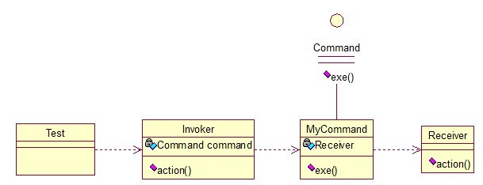

Invoker是调用者（司令员），Receiver是被调用者（士兵），MyCommand是命令，实现了Command接口，持有接收对象，看实现代码：

